ภาคผนวก ค
การสร้าง Nested Table โดยใช้ Oracle Schema Manager

การใช้ Oracle Schema Manager นั้น จะช่วยให้สามารถสร้างตารางได้เร็วขึ้น และยังสามารถสร้างคำสั่ง SQL ออกมาให้โดยอัตโนมัติ
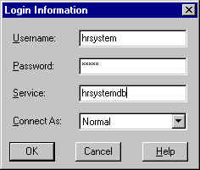
การใช้งานนั้น เมื่อเราเรียก Oracle Schema Manager โดยจะขึ้นหน้าจอลอกอินเข้าสู่ระบบจัดการฐานข้อมูล ดังรูปที่ ค-1
รูปที่ ค-1 หน้าจอการลอกอินเข้าสู่ฐานข้อมูล เพื่อใช้ Oracle Schema Manager

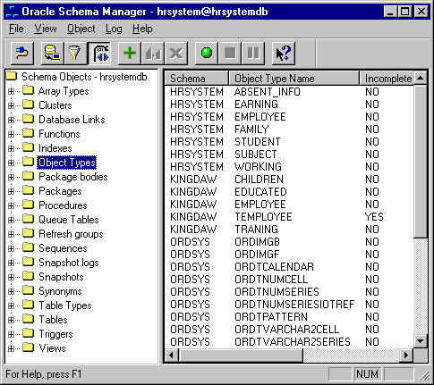
เมื่อใส่ทำการลอกอินเข้าสู่ระบบได้แล้ว จะได้หน้าจอดังรูปที่ ค-2

รูปที่ ค-2 หน้าจอหลักของ Oracle Schema Manager

การสร้างตารางเนสเต็ดเทเบิลโดยใช้ Oracle Schema Manager
มี 4 ขั้นตอนดังนี้
- สร้างออบเจ็กต์ไทป์สำหรับตารางที่เป็นเนสเต็ดเทเบิล (หรือตารางย่อย)
- สร้างเทเบิลไทป์ของออบเจ็กต์ไทป์ของเนสเต็ดเทเบิลที่สร้างขึ้นจากข้อ 1
- สร้างออบเจ็กต์ไทป์ของตารางที่มีเนสเต็ดเทเบิล หรือตารางใหญ่
- สร้างตารางของออบเจ็กต์ไทป์ที่สร้างเป็นตารางใหญ่

- การสร้างออบเจ็กต์ไทป์
  - คลิกขวาที่ Object Types แล้วเลือก Create ดังรูปที่ ค-3

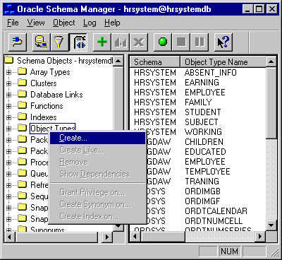
รูปที่ ค-3 การลือกที่จะสร้างออบเจ็กต์ไทป์

  - กำหนดชื่อออบเจ็กต์ไทป์ ชื่อ Schema และกำหนดแอตทริบิวต์ของออบเจ็กต์ไทป์ ได้โดยคลิกปุ่มAdd

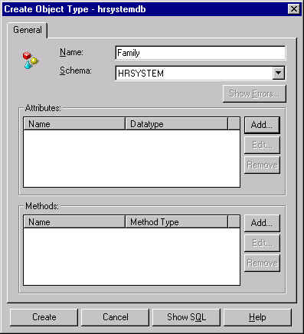
รูปที่ ค-4 หน้าจอการสร้างออบเจ็กต์ไทป์

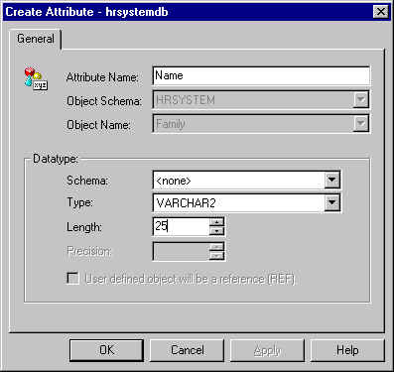
  - กำหนดชื่อ ชนิดและขนาดของข้อมูลให้แก่แอตทริบิวต์แต่ละตัว แล้วคลิกปุ่ม OK เมื่อถูกต้อง
รูปที่ ค-5 การกำหนดชื่อ ชนิดและขนาดของข้อมูลให้แก่แอตทริบิวต์

  - เมื่อกำหนดแอตทริบิวต์ให้แก่ออบเจ็กต์ครบแล้ว สามารถดูคำสั่ง SQL ที่สร้างขึ้นโดยอัตโนมัติได้โดยคลิกปุ่ม Show SQL จะได้ดังรูปที่ ค-6 แล้วคลิกปุ่ม Create เพื่อสร้างออบเจ็กต์ไทป์

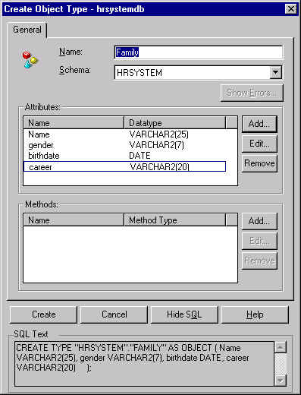
รูปที่ ค-6 แสดงการออบเจ็กต์ไทป์ที่กำหนดแอตทริบิวต์แล้ว

- การสร้างเทเบิลไทป์
2.1 เมื่อสร้างออบเจ็กต์ไทป์แล้ว สร้างเทเบิลไทป์โดยคลิกขวาที่ Table Type แล้วเลือก create
  - กำหนดชื่อและ Schema ของเทเบิลไทป์ แล้วกำหนดชนิดของข้อมูล โดยเลือก Schema ที่เก็บออบเจ็กต์ไทป์นั้นเอาไว้ และเลือกชนิด (Type) เป็นออบเจ็กต์ที่ต้องการสร้างเทเบิลไทป์ ดังรูปที่ ค-7 แล้วคลิกปุ่ม Create เพื่อสร้างเทเบิลไทป์นี้

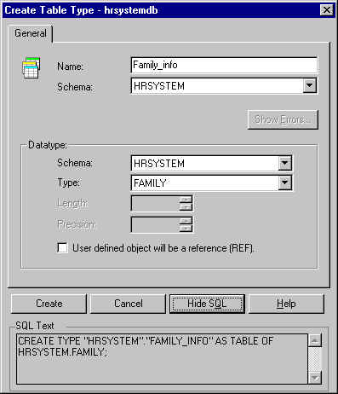
รูปที่ ค-7 การสร้างเทเบิลไทป์

- การสร้างออบเจ็กต์ไทป์ที่ประกอบด้วยออบเจ็กต์ไทป์อื่น
3.1 คลิกขวาที่ Object Types แล้วเลือก Create เหมือนข้อ 1.1
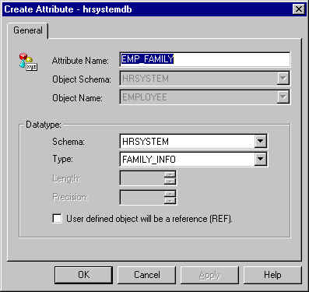
3.2 กำหนดแอตทริบิวต์ให้แก่ออบเจ็กต์ไทป์ โดยคลิกปุ่ม Add แอตทริบิวต์อื่นๆ กำหนดเหมือนกับการกำหนดแอตทริบิวต์ให้กับออบเจ็กต์ไทป์ในข้อ 1 ส่วนแอตทริบิวต์ที่ต้องการให้เป็นเนสเต็ดเทเบิลนั้น ให้กำหนด Schema และชนิดข้อมูล ดังรูปที่ ค-8

รูปที่ ค-8 การกำหนดแอตทริบิวต์ที่เป็นออบเจ็กต์ไทป์

3.3 เมื่อกำหนดแอตทริบิวต์ครบแล้วคลิกปุ่ม Create เพื่อสร้างออบเจ็กต์

- การสร้างตารางสำหรับออบเจ็กต์ไทป์
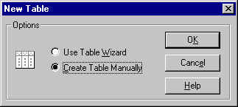
  - คลิกขวาที่ Tables แล้วเลือก create จะปรากฏไดอะล็อกบล็อกขึ้นมาให้เลือกว่าจะทำการสร้างเทเบิลโดยใช้วิธีใด เลือก Create table manually แล้วคลิกปุ่ม OK

รูปที่ ค-9 การเลือกสร้างเทเบิลใหม่

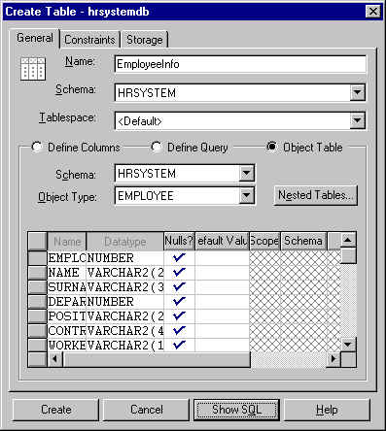
  - กำหนดชื่อ , Schema แล้วเลือกตารางแบบ Object Table แล้วกำหนด Schema และชื่อออบเจ็กต์ไทป์ ดังรูปที่ ค-10

รูปที่ ค-10 การสร้างตารางที่เป็นออบเจ็กต์เทเบิล

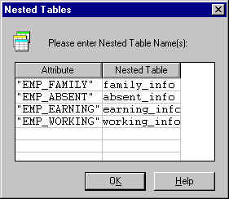
  - เมื่อกำหนดชื่อออบเจ็กต์ไทป์ให้แก่ตารางแล้ว จะปรากฏไดอะล็อกบล็อก Nested Tables เพื่อกำนดชื่อให้แก่เนสเต็ดเทเบิล ดังรูปที่ ค-11 แล้วคลิกปุ่ม OK

รูปที่ ค-11 การกำหนดชื่อเนสเต็ดเทเบิล

  - เมื่อเสร็จแล้วคลิกปุ่ม Create เพื่อสร้างตาราง จะได้ตารางที่มีเนสเต็ดเทเบิล

